2 класс ФГТ
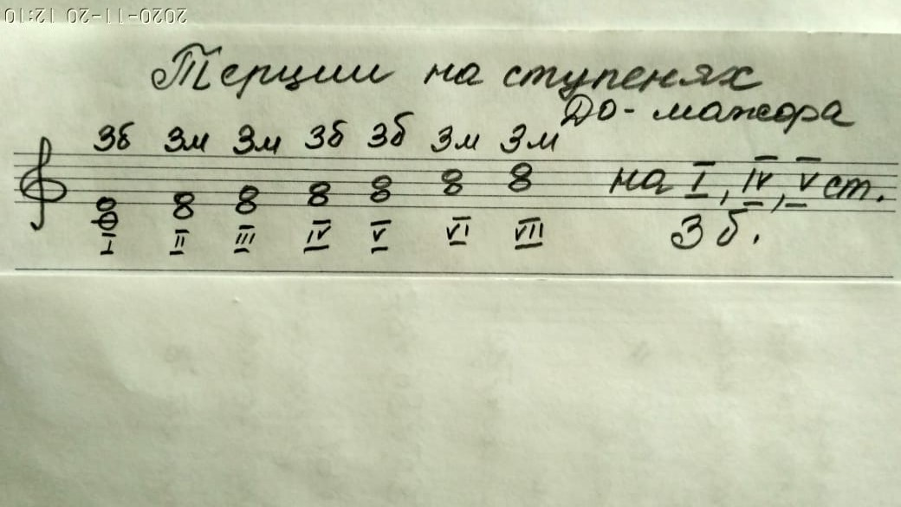
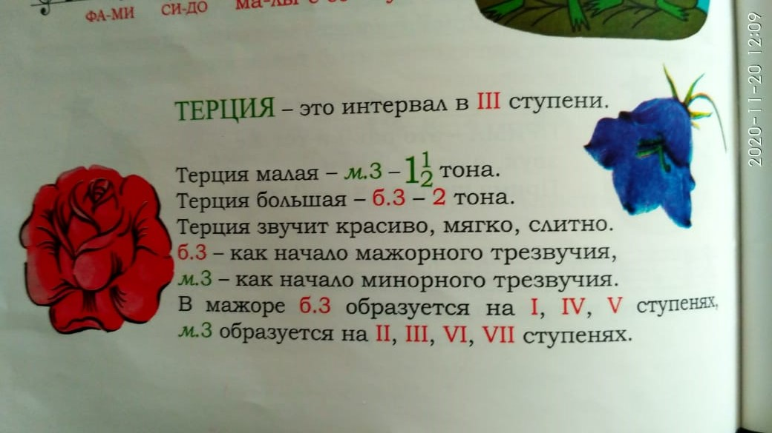
Тема урока: Интервал «Терция»
Задание:
1. Записать тему в нотную тетрадь.
2. Построить терции на ступенях гамм Ре-мажор и Фа- мажор.
3. Играть, петь построенные интервалы.
4. № 185, 186,187 – найти в мелодиях упражнений интервал терцию.
Письменные задание присылать на адрес podgornova.gv@mail.ru

